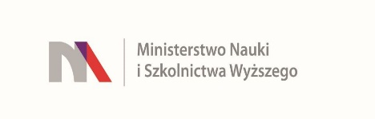
Znak sprawy: UKW/DZP-281-D-33/2022

INFORMACJA
Dotyczy: postępowania o udzielenie zamówienia publicznego prowadzonego w trybie podstawowym pn
” Dostawa sprzętu sieciowego półki na dyski i karty SAS PERC
H840 do serwera”

Otwarcie ofert 13.07.2022 r. godz. 10:15
Złożono oferty:

Xcomp spółka z ograniczoną odpowiedzialnością sp. k., ul. Białowieska 6B, 71-010 Szczecin, na kwotę 67.100,19 zł.
Kanclerz UKW

mgr Renata Malak

